2019-2020学年度第一学期期中考试
高二年级地理试卷

一、选择题


右图为某区域自2000年至2014年不同时期的产业结构比重示意图。读图完成1-2题。
1.在②时期的第一、二、三产业的比重(%)依次约为(
A. 30:20:50 B. 45:10:45
C. 37:26:37 D. 25:52:23
2.按时间由早到晚的先后顺序，该区域依次经历的发展阶段是( )

A.①②③④ B.②③④① C.③④①② D.④③②①
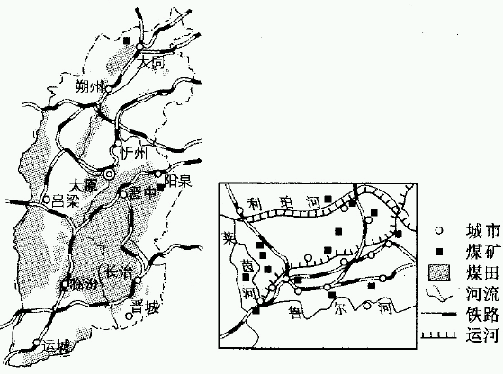
山西省是我国著名的煤炭生产基地，“依托煤、延伸煤、超越煤”是山西省谋炭的综合利用及发展方向。德国鲁尔区是欧洲最大的工业区，区内煤炭资源丰富。右图示意山西省和鲁尔区煤炭资源分布。读图完成3-5题。
3.以煤炭资源为原料，最有可能发展的工业部门是( )
A.电力工业、化学工业
B.钢铁工业、机械工业
C.煤炭工业、造纸工业
D.冶金工业、电子工业
4.与鲁尔区相比，山西省煤炭资源综合开发利用欠缺的条件是( )
A.广阔的市场 B.政府政策的支持
C.便利的水运 D.丰富的铁矿资源
5.借鉴鲁尔区的整治措施，为促进可持续发展，山西省应采取的有效措施是( )
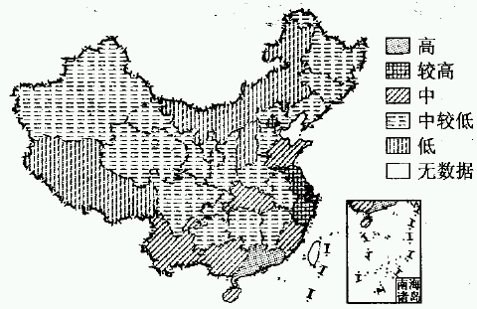
A.加快煤炭开采，发展重化工业 B.促进产业升级，治理环境污染
C.加强交通建设，变输电为输煤 D.停止原煤开采，减少植被破坏

我国国有企业劳动生产率存在地区差异。读右图，并结合相关知识，回答6-7题。
6.下列关于我国国有企业平均劳动生产率的省级行政区间差异，叙述正确的是( )
①湖北大于河北 ②山西大于江西
③天津大于重庆 ④湖南大于海南
A.①③ B.①④ C.②③ D.②④
7.我国沿海地区国有企业平均劳动生产率高于内陆地区的，其主要原因是( )
①劳动者数量较多 ②市场化程度较高
③企业规模较大 ④经营管理水平较高
A.①② B.②③ C.③④ D.②④
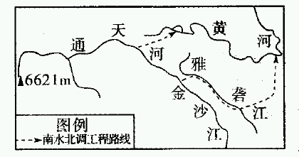
读南水北调西线工程路线示意图，回答8-9题。
8.我国南水北调的主要目的是( )
A.解决长江流域的洪涝问题
B.连通长江、淮河、黄河和海河四大水系，发展航运
C.利用流域间的落差发电
D.缓解北方地区水资源供需矛盾
9.此工程遇到的最大地形障碍及图示地区农业生产最主要的制约因素分别是( )
A.秦岭山脉 地表崎岖 C.祁连山脉 光照不足
B.昆仑山脉 水源缺乏 D.巴颜喀拉山脉 热量不足

湿地和森林一样，是世界上重要的生态系统。西藏拉鲁湿地，是世界稀有的、国内最大的城市湿地，为典型的青藏高原湿地。根据材料，回答10-11题。
10.拉鲁湿地位于高寒的青藏高原上，其成因不包括( )
A.降水较多 B.地势相对较低平，易积水
C.气温低，蒸发弱 D.高山冰雪融水是主要来源
11.下列关于湿地的说法，正确的有( )
①湿地具有重要的经济功能和生态服务功能
②为了增加当地种植业收人，应将天然湿地围垦造田
③湿地具有保护生物多样性的功能
④湿地的减少对当地的气候、蓄洪防洪有影响，但不会对污染物降解产生影响
A.①② B.①③ C.②④ D.③④
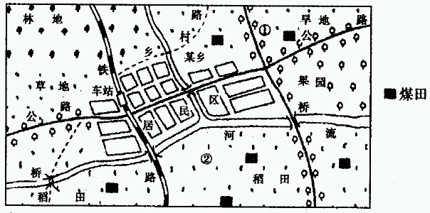
右图为我国华北地区某乡驻地及其周边部分辖区示意图，经勘探发现图示区域有储量丰富的大煤田。据此回答12-14题。
12.随着对煤炭资源的大规模开采利用，图示区域发生的变化可能有( )
①乡驻地逐渐发展成为新的工矿城市
②经济结构会由以种植业和林果业为主发展为以工矿业为主
③居民数量迅速增加，多从事工矿业和服务业
④交通状况会有明显改善，内外联系更加使捷
⑤生态环境有可能恶化，植被减少，水资源被污染，空气质量下降
A.①②⑤ B.①②③ C.①②③④ D.①②③④⑤
13.图示区域除了通过铁路、公路等直接向外运输煤炭外，还将煤炭转化为电能输出。下列叙述正确的是( )
A.不可以把坑口电站建在①处
B.可以把坑口电站建在②处
C.将煤炭转化为电能输出可以减轻交通运输压力
D.将煤炭转化为电能输出可以减轻当地的环境污染
14.经过几十年的开采，图中区域煤炭资源几近枯竭。为促进区域经济的可持续发展，该区域规划产业结构调整，可行的措施有( )
A.优化能源基地工业结构，缩短产业链
B.发展新兴工业和第三产业
C.寻找石油、天然气等替代资源
D.提高农业地位，大面积种植水稻
产业结构超前系数(E)是指某一产业增长相对于整个产业经济系统增长趋势的超前程度，可用来测定某产业结构的变动方向。当E>1时，表示产业超前发展，所占比重呈上升趋势;当E<1时，则表示产业相对滞后发展，所占比重呈下降趋势。粤东、粤西地区和粤北山区是广东省除珠江三角洲以外的其他地区，习惯上被合称为“粤东西北”，属于广东省内经济欠发达地区。下表示意2001-2013年“粤东西北”产业结构和制造业行业结构超前系数。据此完成15-17题。
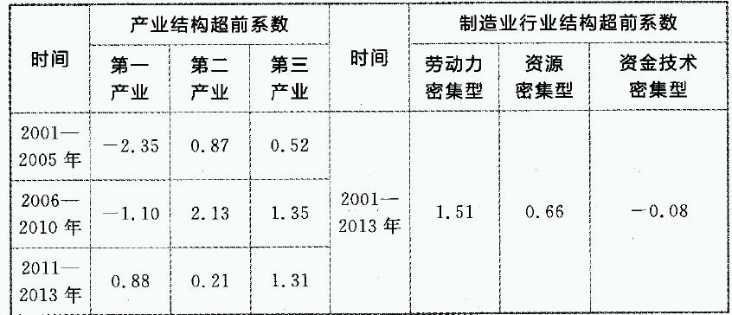

15.2001-2013年，“粤东西北”( )
A.第一产业滞后发展趋势减缓 B.第二产业超前发展趋势稳定
C.第三产业超前发展趋势波动 D.地区三次产业发展趋势相同
16.2001-2013年，“粤东西北”制造业发展的主要方向是( )
A.技术密集型行业 B.资源密集型行业
C.资金密集型行业 D.劳动力密集型行业
17.2001-2013年，“粤东西北”产业结构调整升级过程中存在的主要问题可能是( )
A.第二产业生产力水平下降 B.制造业分工协作程度较低
C.产业经济效益在持续降低 D.三次产业结构趋于不合理

18.2011年6月渤海蓬莱19-3油田发生了重大溢油事故，要对污染海区进行大范围及时、准确监测，主要用到的技术是( )
A. RS B. GPS
C. GIS D.船舶海监

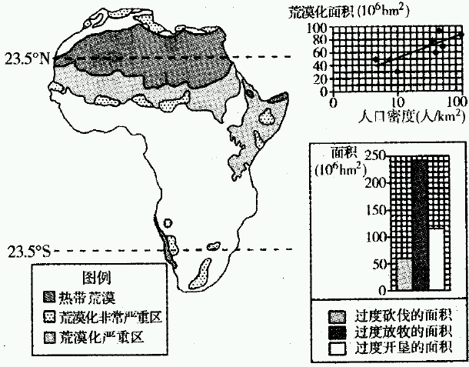
右图为非洲大陆荒漠化示意图。读图完成19-20题。
19.非洲荒漠化严重区主要出现在( )
A.热带雨林带 B.热带草原带
C.热带荒漠带 D.亚热带常绿硬叶林带
20.造成非洲荒漠化的主要人为原因有( )
①人口增长—荒漠化面积与人口密度呈正相关
②过度砍伐—大约600万公顷的森林遭到砍伐
③过度放牧—大约2.4亿公顷的草场遭到破坏
④过度开垦—耕地面积扩大是荒漠化的首要因素
A.①③ B.②③ C.①④ D.②④

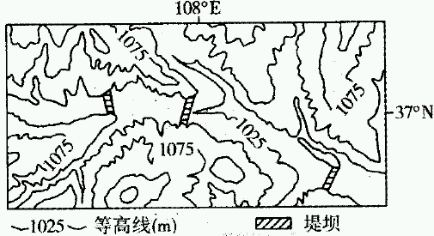
读我国黄土高原部分地区地形图，回答21-23题。
- 下列各种对地形地势的表述中，最符合图示地区的是( )
A.山河相间，山高谷深
B.危崖耸立，地势险要
C.远看是山，近看成川
D.地表破碎，沟谷发育
22.图示地区水土流失严重的自然原因是( )
①黄土为粉砂质土，质地疏松 ②夏季多暴雨
③不合理的土地利用方式 ④植被破坏严重 ⑤生态环境脆弱
A.①②④ B.①②⑤ C.①②③④ D.①②③④⑤
23.关于图示地区的表述，正确的是( )
A.该地区河流落差大，应该筑坝蓄水，开发水能资源
B.图中的堤坝有些为淤地坝，有蓄水、拦沙、固沟的功能
C.图中的堤坝都只具有拦蓄径流的作用
D.由于不合理的灌溉，该地区低湿地、盐碱地广布

2015年9月19日，陕西省发展改革委、陕西省水利厅联合印发《引汉济渭输水干线工程总体规划》，明确输配水工程的总体布局、水量配置等。工程总投资197亿元，预计受益人口1441万人。完成下列各题。
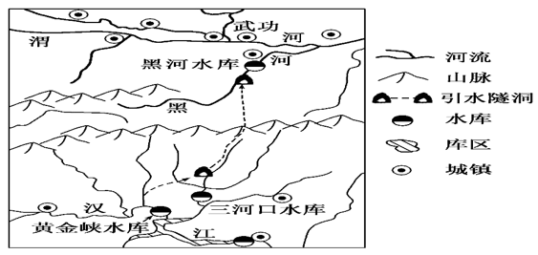
24．关于“引汉济渭”工程，下列说法正确的是( )
A. 有效缓解渭河水资源短缺水 B.加剧渭河平原的水土流失
C. 可从汉江自流到渭河 D.加剧长江下游的洪涝灾害
25．据统计，渭河流域水的人均占有量仅为全国平均水平的 1/8、全省人均的 1/4。下列关于渭河流域缺水的原因叙述正确的是( )
①雨量集中在夏秋两季 ②自然植被的破坏 ③黄土本身保水性强 ④人类生产活动的不科学
A.①②④ B.②③④ C.①②③ D.①③④

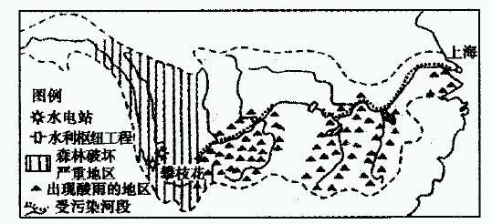
读长江流域示意图，回答26-28题。
26.据图分析该流域存在的主要环境问题，正确的一组是( )
①水土流失严重 ②大气污染
③固体废弃物污染 ④水体污染
A.①②③ B.②③④ C.①②④ D.①③④
27.长江近十几年洪涝灾害频发的人为原因之一是( )
A.中上游水土保持林工程建设 B.荆江段裁弯取直工程
C.厄尔尼诺现象的影响 D.中游围湖造田
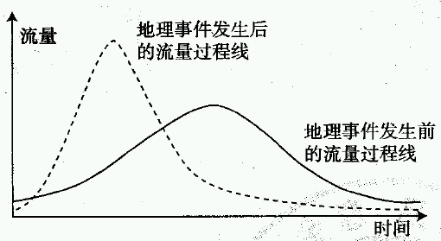
28.该流域开发的优势有( )
A.上、中、下游水能资源均丰富
B.石油资源丰富
C.天然“黄金水道”
D.太阳能资源特别丰富

某外流河的上游流城内发生了某种地理事件，导致该河下游流量发生变化。读图，完成29-30题。
29.该河上游流域内发生的地理事件不可能是（ ）
A.开垦湿地 B.毁林开荒 C.修建水库 D.森林破坏
30.该地理事件的发生会导致河流下游地区（ ）
①径流量的季节变化增大 ②旱涝灾害增多
③水能得到稳定开发利用 ④水土流失减少
A.①② B.②④ C.③④ D.①③
二、综合题
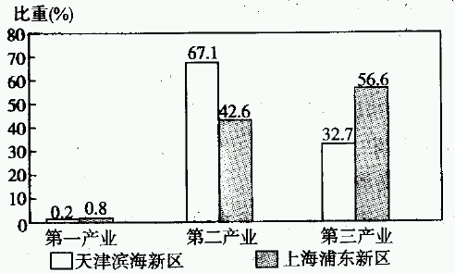
31．阅读材料，回答下列问题。
(12分)
材料一 下图为我国两个经济区域产业结构统计图，表格为两个经济区域主要产业部门比较表。

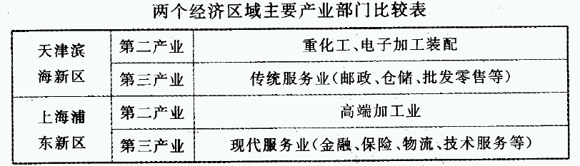

材料二 下图为天津市与各经济区关系示意图。

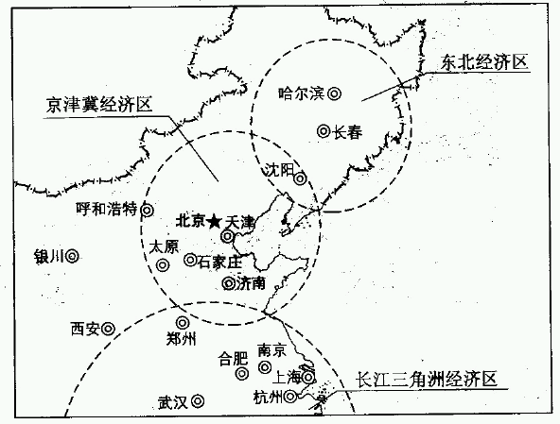
（1）比较天津滨海新区与上海浦东新区产业结构特点和产业部门特点的不同。

（2）结合上述材料，提出天津滨海新区可持续发展的对策。

32．阅读材料，完成下列问题。（16分）
材料一 湘江与莱菌河，分别位于亚欧大陆的东西两端，通航里程相差不大，年均径流量几乎相等，流域布局大致相似，但湘江年货运量仅为莱菌河的三分之一。水运天然的“低碳性”，给湘江航运发展带来了史无前例的战略发展机遇。近年来，湖南省提出“把湘江打造成东方莱菌河”的目标。湘江流域是湖南省经济发展的中心地带。沿江工业总产值占全省的60%以上，地区生产总值约占全省总产值的三分之二，其中“长沙—株洲—湘潭”经济圈地区生产总值占全省总产值的37.7%
材料二 湘江流域图和莱茵河流域图
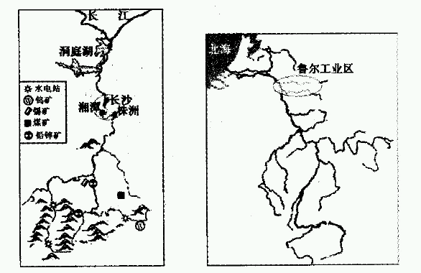

- 洞庭湖平原的气候类型是 ，该地区农业生产的有利气候条件是 ;莱茵河流域发展种植业的限制性气候条件主要是 。
(2)根据区域的优势资源条件，湘江流域不同区域的开发重点不同。中上游地区的开发重点包括：河流的 资源的开发利用、发挥矿产优势发展 工业部门 ；在中下游河段以发展 为主。
(3)请列举湘江流域“长沙—株洲—湘潭”经济圈和莱茵河流域鲁尔工业区发展工业的共同有利条件。
(4)请分析莱茵河航运量大、航运发达的自然和社会经济原因。
读下面美国和中国东北地区农业分布示意图，回答下列问题。（12分）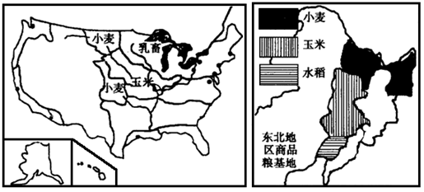
（1）中国东北部和美国东北部两个地区从农业地域类型来看，都属于____________。
（2）美国东北部乳畜带形成的原因是什么。
（3）下表是美国和我国东北玉米带的比较。由表中可以看出，两地玉米带的单产为美国高于我国，从自然条件和社会经济条件分析其主要原因。
